**BAB I**

**PENDAHULUAN**

1. Latar Belakang

Teknologi di bidang komputer saat ini berkembang dengan semakin pesat mengikuti perkembangan dari pengguna komputer saat ini yang mempunyai mobilitas yang tinggi. Salah satu teknologi yang mampu menyediakan dari kebutuhan pengguna komputer tersebut adalah teknologi wireless atau yang sering disebut dengan jaringan tanpa kabel. Untuk membangun desain jaringan tanpa kabel yang efektif dan efisien.

Jaringan wireless menjadi bagian hidup dari masyarakat tak terkecuali masyarakat perkotaan. Adanya jaringan wireless maka akan dengan mudah mengakses apa yang ingin kita lihat pada jendela dunia ini cukup dengan satu genggaman.Banyak masyarakat yang menginginkan jaringan tanpa kabel ini di setiap sudut-sudut kota tak terkecuali daerah taman.

Taman menjadi tempat yang sering dikunjungi oleh masyarakat bontang untuk melakukan berbagaia aktivitas.Taman menjadi sarana umum untuk bersantai dan lain-lain.Dengan dijadikannya taman sebagai tempat umum seharusnya dipasang jaringan wireless agar taman bukan hanya menjadi tempat untuk berkumpul tapi juga taman bisa menjadi tempat untuk belajar terutama para siswa dan mahasiswa karena memiliki jaringan wireless yang bisa di akses secara terbuka.

Olehnya itu perlu dibuat jaringan tanpa kabel dengan mengambil server dari STITEK Bontang mengingat STITEK Bontang memiliki gedung yang tinggi dan server yang memiliki frekuensi yang bagus yaitu sekitar 5 GHZ. Dengan frekuensi sebesar 5 GHZ maka dapat disebarkan dengan menankap jaringan wireless tersebut menggunakan antena atau sejenisnya.

Dalam memenuhi jaringan wireless tentu banyak halangan yang akan ditemukan berupa gedung-gedung dan pepohonan dan melihat jarak dari STITEK dan titik yang dituju.Olehnya itu perlu adanya satu metode agar dapat menentukan tinggi antena yang bisa dibuat.

1. Rumusan Masalah

Melihat Latar belakang yang sudah dijelaskan di atas maka dapat dirimuskan masalah sebagai berikut

1. Metode apa yang harus dilakukan agar memasang jaringan wireless pada tempat yang dituju dengan memperhitungkan halangang-halangan yang ada ?
2. Apa yang harus dipesiapkan dalam membangun jaringan wireless dengan mengambil server yang ada di STITEK Bontang ?
3. Batasan Masalah

Adapun batsan masalah yang diangkat pada penelitian ini adalah sebagai berikut

1. Dalam pemasangan jaringan wireless di tempatkan di daerah hijau atau taman yang ada di kota bontang ?
2. Dalam pemasangan jaringan wifi memiiki satu server dengan mengambil jaringan server dari STITEK Bontang ?
3. Dalam Pemasangan Antena untuk jaringan wireless terdapat dua tempat yaitu Taman Kampung Baru dan Taman Besai berintai (Lang-lang).
4. Tujuan Penelitian

Tujuan Penelitian Pemasangan Tower atau anatena adalah sebagai berikut :

1. Mengetahui kontur atau halangan yang ada dengan memperhitungkan jarak, frekuensi dan yang lainnya agar mendapatkan tinggi antena yang baik untuk pesangan pada dua titik yaitu Taman kampung baru dan Taman Besai Berintai(Lang-lang)
2. Menentukan cara atau teknik yang digunakan melihat adanya hambatan-hambatan sehingga dapat memperkecil penghalang dengan menggunakan metode yang telah dipelajari di STITEK Bontang
3. Manfaat Penelitian

Melihat Latar Belakang di atas tentu banyak manfaat yang bisa didapatkan. Adapun manfaat yang bisa di dapatakan adalah sebagai berikut :

1. Bagi Mahasiswa
2. Mahasiswa dapat menerapakan ilmu yang sudah di dapatakan di STITEK Bontang pada matakuliah Jaringan komputer 2
3. Mahasiswa dapat berfikir analitik dalam pemsangan antena wifi agar di dapakan sinyal yang bagus
4. Mahasiswa mendapatkan pengalaman dalam cara pemasangan antena jaringan wifi dengan menggunakan google earth sebagai alat yang dapat menentukan jarak, tinggi dan kontur pada titik yang di tuju
5. Bagi Masyarakat

Dengan adanya jaringan wifi di taman-taman maka banyak manfaat yang didapat oleh masyarakat .Adapun manfaatnya adalah sebagai berikut :

1. Masyarakat dapat menggunakan jaringan wifi yang ada di taman dalam mengakses internet dengan kekuatan sinyal yang sudah diperhirungkan oleh sebelumnya.
2. Masyarakat terutama siswa dapat bersantai lebih nyaman dan belajar bersama – sama
3. Bagi STITEK Bontang

Dalam penyebaran server yang ada pada Stitek Bontang maka Stitek Bontang menjadi bagian dari masyarakat. Dan memberikan kontribusi untuk kemajuan kota bontang menuju smart city. Maka dalam pembagunan antena wifi dengan mengambil server dari Stitek Bontang bekrja sama dengan pemerintah sehingga biaya-biaya ditanggung oleh pemerintah kota bontang.

1. Bagi Pemerintah Kota Bontang

Pemerintah kota Bontang bekerja sama dengan Stitek Bontang jadi tujuannya hampir sama dengan Stitek Bontang Memberikan kebebasan dalam mengakses internet tak terkecuali pada sarana-sarana umum seperti taman yang ada fi kota bontang.

BAB II

DASAR TEORI

* 1. Konsep Dasar Wireless

1. Wifi merupakan salah satu varian teknologi komunikasi dan informasi yang bekerja pada jaringan dan perangkat Wireless Local Area Network (WLAN)

(ubilee Interprise: 2012; 27)

1. Wifi adalah singkatan dari Wireles Fidelity, yaitu seperangkat standar yang digunakan untuk komunikasi jaringan lokal tanpa kabel (Wireless Local Area Network-WLAN). yang didasari pada spesifikasi IEEE 802.11 (Yuhefizar:2008;77)
2. Wifi adalah teknologi lama dan sebenarnya sudah disertakan di beberapa notebook Pentium Namun di notebook Pentium 4 dan generasi diatasnya teknologi tersebut sudah wajib hukumnya.

( Doni Kurniawan: 2008; 15)

Ketika kita membicarakan tentang Wi-Fi (wireless Fidelity) maka yang ada dalam benak kita tentunya sesuatu hanya yang bisa membuat kita ber-internet-an ria dengan memanfaatkan jaringan Hotspot yang ada tapi sebenarnya WiFi dapat digunakan untuk bermacam kegunaan seperti mensinkronisasikannya dengan HP, Kamera digital, ataupun TV yang pasti bisa dihubungkan dengan alat elektronik yang sudah support wireless sehingga membuat kita dapat berkreatifitas dalam berbagai hal. (Wireless Fidelity) atau Wi-Fi adalah koneksi tanpa kabel seperti handphone dengan mempergunakan teknologi radio sehingga pemakainya dapat mentransfer data dengan cepat dan aman. WiFi tidak hanya dapat digunakan untuk mengakses internet, WiFi juga dapat digunakan untuk membuat jaringan tanpa kabel di perusahaan (WAN). (Wikipedia)

* 1. Google Erath

Google earth adalah  sebuah program globe virtual yang sebenarnya disebut Earth Viewer dan dibuat oleh Keyhole, Inc.. Program ini memetakan bumi dari superimposisi gambar yang dikumpulkan dari pemetaan satelit, fotografi udara dan globe GIS 3D (wikipedia)

Adapun manfaat google erath adalah mengetahui seluruh kondisi morfologi dan kontur permukaan bumi secara real yaitu foto tampak atas dari permukaan bumi dengan resolusi gambar yang cukup bagus serta keterangan derajat lintang dan bujurnya untuk setiap daerah di muka bumi.

* 1. Fresnel Zone

Teori Fresnel Zone digunakan untuk mengkuantifikasi Radio Line of Sight. Bayangkan sebuah Fresnel Zone sebagai lorong berbentuk bola rugby dengan antenna pemancar & penerima di ujung-ujungnya.

Optical LOS sangat mudah di pengerti. Radio LOS lebih sulit dan membutuhkan perhitungan yang lebih rumit untuk menjamin bahwa sinyal berada dalam jarak aman dari berbagai penghalang yang akan di lewatinya. Dalam daerah Fresnel zone tidak boleh ada pengganggu sinyal.Fresnel Zone dibuat beberapa lapis, tampak pada gambar adalah Fresnel Zone lapisan pertama, kedua dan ketiga. Bentuknya elips yang menghubungkan ke dua titik antenna di ujungnya.

Beberapa orang menggunakan consensus bahwa jika 60% dari Fresnel Zone di tambah tiga meter bebas dari halangan maka Radio [[LOS]] baik. Sebagian mengapopsi bahwa harus 80% dari Fresnel Zone tida ada yang menghalangi untuk memperoleh [[Radio]] LOS yang baik.

Jika ada halangan di wilayah Fresnel Zone maka performance system akan terganggu. Beberapa efek yang akan terjadi adalah:

1. Reflection (Refleksi). Gelombang yang menabrak merambat menjauhi bidang datar & mulus yang di tabrak. Multipath fading akan terjadi jikagelombang yang datang secara langsung menyatu di penerima dengan gelombang pantulan yang juga datang tapi dengan fasa yang berbeda.
2. Refraction (Refraksi). Gelombang yang menabrak merambat melalui bidang yang dapat memudarkan (scattering) pada sudut tertentu. Padafrekuensi di bawah 10GHz kita tidak terlalu banyak terganggu oleh hujan lebat, awan, kabut dsb. Redaman pada 2.4GHz pada hujan 150mm/jam adalah sekitar 0.01dB/km.
3. Diffraction (Difraksi). Gelombang yang menabrak melewati halangan dan masuk ke daerah bayangan.
   1. Antena

Dibidang elektronika definisi antena adalah “transformator / struktur transmisi antara gelombang terbimbing (saluran transmisi) dengan gelombang ruang bebas atau sebaliknya. Sekarang antena adalah salah satu elemen penting yang harus ada pada sebuah teleskop radio, TV, radar, dan semua alat komunikasi lainnya yang menggunakan sinyal”. Sebuah antena adalah bagian vital dari suatu pemancar atau penerima yang berfungsi untuk menyalurkan sinyal radio ke udara.Bentuk antena bermacam macam sesuai dengan desain, pola penyebaran dan frekuensi dan gain. Panjang antenna secara efektif adalah panjang gelombang frekuensi radio yang dipancarkannya. Antenna setengah gelombang adalah sangat poluler karena mudah dibuat dan mampu memancarkan gelombang radio secara efektif.

Fungsi antena adalah untuk mengubah sinyal listrik menjadi sinyal elektromagnetik, lalu meradiasikannya (Pelepasan energy elektromagnetik ke udara / ruang bebas). Dan sebaliknya, antena juga dapat berfungsi untuk menerima sinyal elektromagnetik (Penerima energy elektromagnetik dari ruang bebas ) dan mengubahnya menjadi sinyal listrik.(Hikmah Fajar assidiq:2008:27)

BAB III

ANALISIS DAN PERANCANGAN

3.1. Anlisis Sistem

3.1.1. Analisi Kebutuhan Sistem

3.1.1.1 anlisis Kebutuhan Perangkat Lnak

- Google Earth

3.1.1.2 Analisis Kebutuhan Perangkat Keras

Komputer dengan Spesifikasi

* Processor Intel Core-i3
* Memory 2GB
* Hard disk 320 GB
  + 1. Analisa *Tools* dan Kota Bontang

Pada saat ini apabila dalam menentukan tinggi antena dalam menentukan fresnel zone dengan memperhitungkan halangan yang ada dengan menghitung secara manual jarak antara Stitek Bontang dan melihat penghalang ada , pasti memakan waktu yang lama dan tenaga yang banyak serta perhitungan tidak akurat. Olehnya itu perlu adanya *tools* yang dapat bekerja secara otomatis dengan menggunakan kecanggian teknologi sekarang. Sehingga mempermudah dalam menentukan tinggi antena dengan memperhitungkan hambatan-hambatan yang ada. Untuk tools yang digunakan adalah Google Earth karena dengan adanya Google Earth maka dapat ditentukan jarak, kontur daln lain-lain.Dengan adanya Google Earth maka dalam membangun jaringan wireless dengaan mengambil jaringan dari server Stitek Bontang dengan cepat dan akurat.

Kota Bontang adalah kota kecil yang memiliki bangunan relatif redah dibandingkan pada kota besar seperti samarinda dan pepohonan yang relatif rendah . Sehingga untuk mengamati hasil dari kontur yang ada pada program google earth pada titik yang dituju memiliki keakuratan mencapai 90%.

* + 1. Analisa Titik sumber dan Titik –Titik yang dituju

Stitek Bontang adalah server yang merupakan sumber pemancar jaringan wireles ke dua titik yang dituju yaitu titik Taman Kampung Baru dan Taman Besai Berintai. Stitek Bontang memiliki bangunan yang tinggi dengan 5 lantai dan laintai 5 adalah tempat tower atau antena untuk memancarakan jaringan wireless dengan frekuensi 5 Ghz. Tinggi bangunan Stitek Bontang Kurang lebih 32 meter dari tanah sehingga memerlukan antena yang tidak cukup tinggi untuk memancarkan kedua tititk yang dituju.

Frekuensi jaringan yang mencapai 5 Ghz dan ditopang dengan tinggi bangunan yang memadai ditambah dengan tinggi antena berkisaran 16 meter maka dapat memancarakan jaringan wireless dengan jaringan yang baik ini akan dibahas pada pembahasan selanjutnya.Pada sekitaran besai berintai terdpat pepohonan yang relatif rendah begitu juga pada Tamaan kampung baru sehingga penghalang yang ada tidak menjadi permasalahan dalam memancarkan jaringan wireless ke dua titik tersebut.

* 1. Perancangan dengan menggunakan Goggle Earth

Perancangan dengan menggunakan google Earth ini adalah salah stu dasar untuk mempermudah kita dalam membangun jaringan wireless dengan menggunakan antena adapun perancangan adalah sebai berikut :

1. 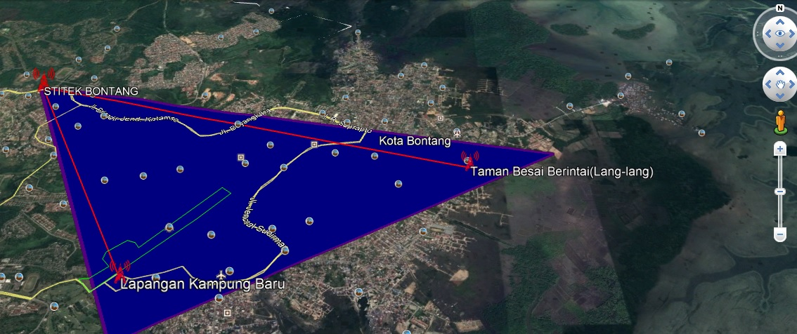Gambar perancangan dengan menggunakan google earth bisa dilihat di bawah ini

Gambar 3.1 Rancangan pemasangan titik antena pada google earth

Pada Gambar di atas dapat dijelaskan sebagai berikut :

1. Pengenalan pada Gambar
2. Titik sumber atau server ada pada Stitek Bontang dimana digambarkan dengan icon tower bewarna merah dengan tulisan STITEK Bontang,begitu juga dengan dua titik tempat yang dituju memiliki icon tower yang bewarna merah yaitu Lapangan kampung baru dan Taman Besai Berintai
3. Line (garis) bewarna merah adalah garis untuk menentukan jarak dari Stitek Bontang kedua titik yang diuju yaitu titik tempat lapangan kampung baru dan taman besai berintai
4. Pemancar dengan icon bewarna biru adalah sebuah tanda bentuk pancaran yang ada dari sumber yaitu stitek bontang ke dua titik tempat yang dituju yaitu lapangan kampung baru dan taman besai berintai
5. 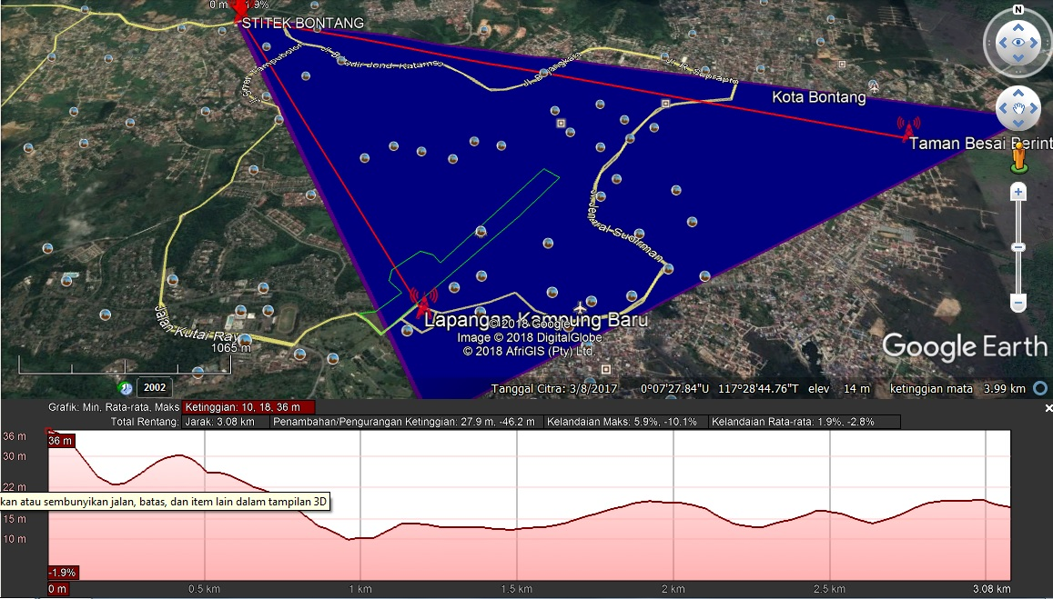Penjelasan Gambar dari titik Sumber server ke titik Lapangan kampung Baru

Gambar 3.2 Perancangan mnentukan jarak dan penghalang

Pada gambar 3.2 dapat dijelaskan sebagai berikut

1. Jika kita menghitung jarak antara Kampus Stitek dengan taman kampung baru akan terlihat dengan menggunakan google earth.
2. Jarak yang didapatkan adalah 3.08 km melalui garis lurus dari line merah dari kampus Stitek bontang menuju kampung baru
3. Terlihat tinggi dari tanah sekitar 36 meter di kampus Stitek Bontang dengan tinggi rata-rata penghalang sekitar 18 meter dan tinggi minimum sekitar 10 meter sedangakan tinggi penghalang maksimum sekitar 36 meter
4. Stitek Bontang kurang lebih tingginya sekitar 32 meter jadi untuk mencapai tinggi antena yang dipasang memerlukan beberapa meter dari ujung kampus Stitek bontang.
5. Pada lapangan kampung baru terlihat ada bangunan yaitu kantor pos jadi memsang tiang antena sekitran kantor pos jadi dengan perhitungan sebagai berikut:
6. Setelah terkumpul data –data yang diperlukan maka kita bisa kunjungi situs yaitu [*www.microtic.co.id/test_tower.php*](http://www.microtic.co.id/test_tower.php) maka akan terlihat tampilaan berikut :

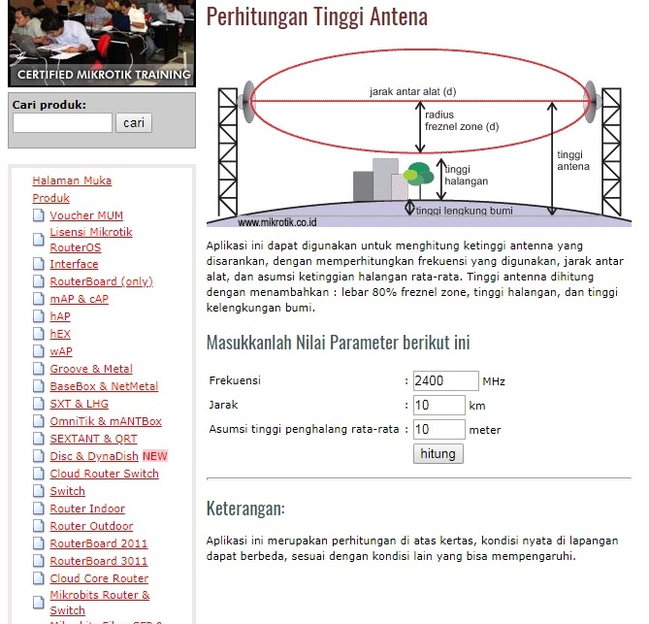

Gambar 3.3 Perhitungan panjang antena

Dari gambar di atas terdapat beberapa nilai yang harus dimasukkan agar mendapatkan nilai dari ketinggian minimum dan lainnya.Untuk itu dapat kita perhitungkan terlihat pada gambar di bawah ini :

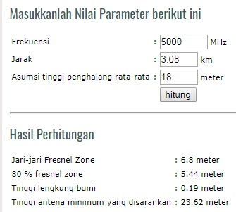

Dari perhitungan di atas terlihat bahwa frekuensi server dari kampus STITEK sekitar 5000 MHZ , 80% fresnel zone sekitar 5.44 meter, tinggi lengkung bumi sekitar 0.19 meter sehingga dapat ditentukan tinggi antena yang dibutuhkan sekitar 23.62 meter. Ini merupakan tinggi dari tanah. Jadi dari perhitungan di atas untuk memancarkan wireless wifi yang baik diperlukan jari-jari frenel zone sekitar 6.8 meter dan tinggi antena yaitu sekitar 30 meter. 30 meter ini adalah tinggi dari tanah jadi kita hanya memerlukan panjang pipa atau sejenisnya untuk menopang antena di Stitek Bontang sebagai server sekitar 12 meter karena perkiraan tinggi ujung Stitek Bontang sekitar 30 meter dari tanah, sedangkan untuk pemasangan antena di taman kampung baru memerlukan tinggi sekitar 35 meter ini dihitung dari atas kantor post perkiraan tinggi kantor pos sekitar 4 meter jadi kita memerlukan tiang penyangga sekitar 31 meter dari atas kantor pos. Perkiraan dari 35 meter ini dilihat dari tinggi antena minimum yang didapat yaitu sekitar 23.62 ini berarti tinggi antena tidak boleh kurang dari itu tapi jika sumber dari Stitek Bontang mengarah ke titik taman kampung baru ada penghalang yaitu pepohonan dan bangunan sarang walet jadi perlu adanya penambahan ketinggian sekitar 12 meter dari jumlah ketinggian minimum.

C. Penjelasan Gambar dari titik Sumber server ke titik Taman Besai Berintai

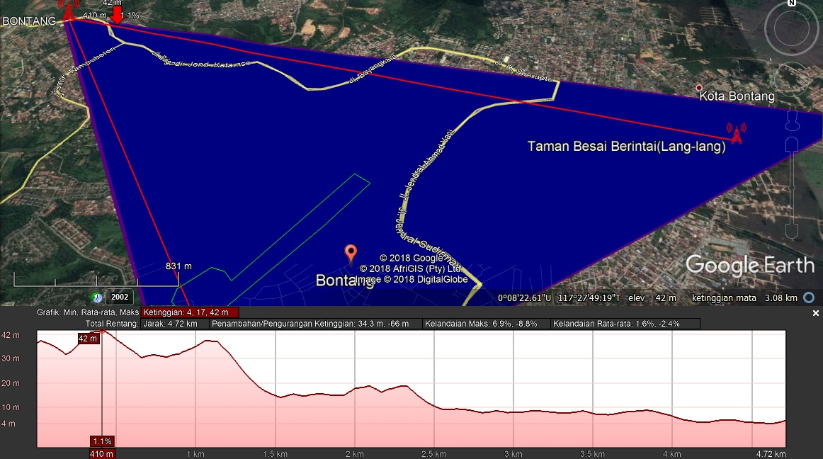

Gambar 3.3 Jarak dan penghalang dari Stitek ke titik taman besai berintai

Pada gambar 3.3 dapat dijelaskan sebagai berikut :

1. Jika kita menghitung jarak antara Kampus Stitek dengan taman besai berintai dengan menggunakan google earth.
2. Jarak yang didapatkan adalah 4.72 km melalui garis lurus dari line merah dari kampus Stitek bontang menuju taman Besai berintai
3. Terlihat tinggi dari tanah sekitar 36 meter dari kampus Stitek Bontang dengan tinggi rata-rata penghalang sekitar 17 meter dan tinggi minimum sekitar 4 meter sedangakan tinggi penghalang maksimum sekitar 42 meter
4. Stitek Bontang kurang lebih tingginya sekitar 30 meter jadi untuk mencapai tinggi antena yang dipasang memerlukan beberapa meter dari ujung kampus Stitek bontang.Sebelumnya kita telah memasang ketinggian sekitar 12 meter untuk tinggi antena dari ujung kampus Stitek, jadi ketinggian dari tanah dan ditambah dengan antena Stitek bontang sekitar 42 meter
5. Pada taman Besai berintai memiliki beberapa penghalang yang jika dilihat dari pengamatan penulis terdapat bangunan rumah dan pepohonon.untuk itu ada beberapa cara yang akan dilakukan sebagai berikut:
6. Setelah terkumpul data –data yang diperlukan maka kita bisa kunjungi situs yaitu[*www.microtic.co.id/test_tower.php*](http://www.microtic.co.id/test_tower.php) maka akan terlihat tampilan berikut :



Gambar 3.4 Tampilan situs mikrotik

Dari gambar di atas terdapat beberpa nilai yang harus dimasukkan yaitu frekuensi, jarak, jumlah tinggi penghalang rata-rata. Ini supaya mendapatkan tinggi antena minimum yang diperlukan. Di bawah ini adalah hasil setelah perhitungan nilai yang dimasukkan berupa frekuensi, jarak dan tinggi minimum penghalang rata-rata

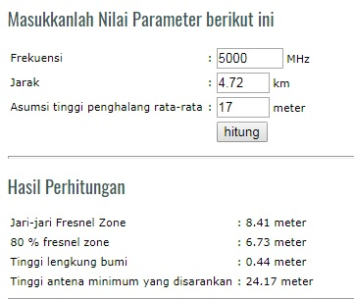

Dari hasil di atas dapat dijelaskan bahwa jari-jari fresnel zone didapatkan sekitar 8.41 meter, 80% fresnel zone sekitar 6.73 meter, lengkung bumi sekitar 0.4 meter dan tinggi minimum antena yang disarankan adalah sekitar 24.17. Sumber server diambil dari Stitek Bontang dimana kita sudah memasang antena dengan ketinggian 12 meter dari ujung bangunan Stitek jadi tinggi yang di hasilkan sekitar 42 meter. Pada ketinggian 42 meter tersebut ditambah dengan frekuensi 5 GHZ maka jaringan wireless yang dipancarkan Stitek Bontang sangat baik.

Olehnya itu untuk antena yang dipasang di taman besai berintai memiliki banyak penghalang berupa bangunan dan pepohonan sesuai dengan pengamatan penulis. Untuk pemasangan antena di besai berintai memrlukan tinggi minimum sekitar 24.17 meter. 24.17 meter menurut penulis tinggi ini masih terhalang oleh pohon jadi perlu ditambahkan ketinggian sekitar 6 meter agar sinyal dan penghalang yang ada berupa pepohonan dapat di atasin dan sinyal yang didapatkan juga besar .

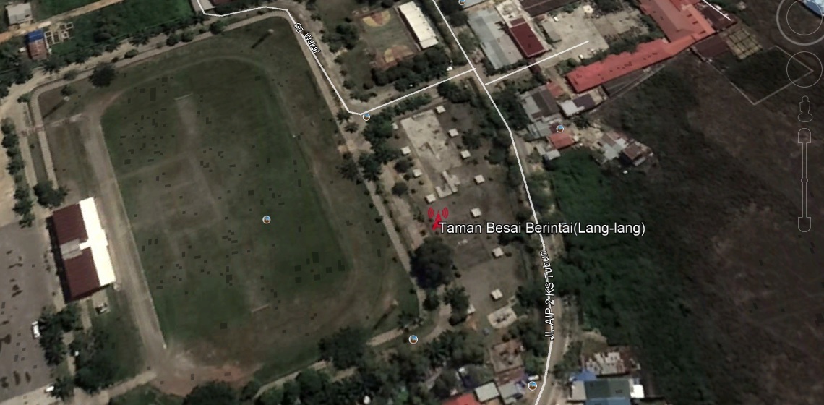Stitek Bontang dengan ketinggian antena dari tanah sekitar 42 meter ini cukup tinggi sehingga dapat memperkecil adanya penghalang berupa pepohonan dan bangunan. Jika kita melihat 80% fresnel zone yaitu sekitar 6.73 meter ini berarti dengan luas sekitar itu menghasilkan sinyal yang kuat untuk dipancarkan di taman besai berintai.

Gambar 3.5 Posisi antena

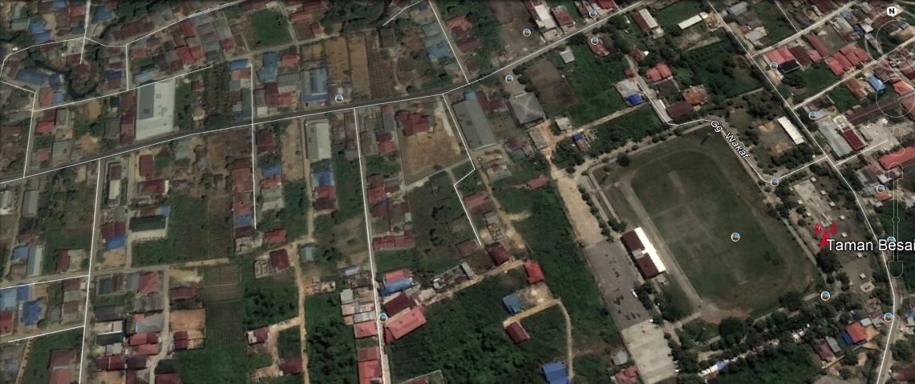Dari gambar di atas terlihat pemasangan antena di sebelah kanan lapangan .Pada sebelah kiri lapangan adlah arah Titik sumber server dipancarakan sebelum sampai pada lapangan besai berintai terdapat banyak pepohonan dan bangunan dapat dilihat pada gambar dibawah ini

Gambar 3.5 Penghalang pada sekitar Lapangan Bessai berintai

Pada gambar di atas adalah sebelah kiri dari lapangan bessai berintai terlihat penghalang berupa bangunan dan pepohonan jika kita melihat kontur dari Stitek Bontang ke antena taman Bessai Berintai terlihat pada gambar dibawah

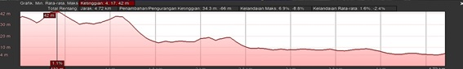

Gambar 3.6 Kontur dari Stitek Bontang ke Lapangan Bessai Berintai

Dari kontur di atas terlihat pada program google earth memiliki kontur yang terjal dari Titik sumber ke titik lapangan Bessai Berintai.ini adalah hasil dari kontur program google earth tapi melihat di lapangan terdapat beberapa halangan yang